

**Техникалық және кәсіптік білім беру саласында көрсетілетін мемлекеттік қызметтер регламенттерін бекіту туралы**

***Күшін жойған***

Қостанай облысы әкімдігінің 2016 жылғы 21 маусымдағы № 286 қаулысы. Қостанай облысының Әділет департаментінде 2016 жылғы 25 шілдеде № 6556 болып тіркелді. Күші жойылды - Қостанай облысы әкімдігінің 2020 жылғы 29 қаңтардағы № 36 қаулысымен

      Ескерту. Күші жойылды - Қостанай облысы әкімдігінің 29.01.2020 № 36 қаулысымен (алғашқы ресми жарияланған күнiнен кейін күнтiзбелiк он күн өткен соң қолданысқа енгiзiледi).

      "Қазақстан Республикасындағы жергілікті мемлекеттік басқару және өзін-өзі басқару туралы" 2001 жылғы 23 қаңтардағы Қазақстан Республикасы Заңының 27-бабына сәйкес Қостанай облысының әкімдігі **ҚАУЛЫ ЕТЕДІ:**

      Мыналар:

      1) осы қаулының 1-қосымшасына сәйкес "Техникалық және кәсіптік, орта білімнен кейінгі білім беру ұйымдарына құжаттар қабылдау" мемлекеттік көрсетілетін қызмет регламенті;

      2); осы қаулының 2-қосымшасына сәйкес "Техникалық және кәсіптік білім туралы құжаттардың телнұсқаларын беру" мемлекеттік көрсетілетін қызмет регламенті бекітілсін

      3) осы қаулының 3-қосымшасына сәйкес "Техникалық және кәсіптік білім беру ұйымдарындағы білім алушыларға жатақхана беру" мемлекеттік көрсетілетін қызмет регламенті.

      2. Осы қаулының орындалуын бақылау Қостанай облысы әкімінің әлеуметтік мәселелер жөніндегі орынбасарына жүктелсін.

      3. Қостанай облысы әкімдігінің 2015 жылғы 9 қазандағы № 429 "Мемлекеттік көрсетілетін қызмет регламенттерін бекіту туралы" қаулысының (Нормативтік құқықтық актілерді мемлекеттік тіркеу тізілімінде № 5967 болып тіркелген, 2015 жылғы 6 қарашада, 10 қарашада "Қостанай таңы" газетінде жарияланған) күші жойылды деп танылсын.

      4. Осы қаулы алғашқы ресми жарияланған күнінен кейін күнтізбелік он күн өткен соң қолданысқа енгізіледі.

|  |  |
| --- | --- |
| *Облыс әкімі* | *А. Мұхамбетов* |

|  |  |
| --- | --- |
|  | Әкімдіктің 2016 жылғы 21 маусымдағы № 286 қаулысына 1-қосымша |

**"Техникалық және кәсіптік, орта білімнен кейінгі білім беру ұйымдарына құжаттар қабылдау" мемлекеттік көрсетілетін қызмет регламенті**

**1. Жалпы ережелер**

      1. "Техникалық және кәсіптік, орта білімнен кейінгі білім беру ұйымдарына құжаттар қабылдау" мемлекеттік қызметін (бұдан әрі – мемлекеттік көрсетілетін қызмет) техникалық және кәсіптік орта білімнен кейінгі білім беретін оқу орындары (бұдан әрі - көрсетілетін қызметті беруші) көрсетеді.

      Өтiнiштердi қабылдау және мемлекеттiк қызмет көрсету нәтижелерiн беру көрсетілетін қызметті берушінің кеңсесі арқылы жүзеге асырылады.

      2. Мемлекеттік қызмет көрсету нысаны: қағаз түрінде.

      3. Мемлекеттiк қызмет көрсету нәтижесi-техникалық және кәсiптiк, орта бiлiмнен кейiнгi бiлiм беретiн оқу орнына құжаттардың қабылданғаны туралы қолхат.

      Мемлекеттік қызмет көрсету нәтижесін беру нысаны: қағаз түрінде.

**2. Мемлекеттік қызметті көрсету процесінде көрсетілетін қызметті берушінің құрылымдық бөлімшелерінің (қызметкерлерінің) іс-қимылы тәртібін сипаттау**

      4. Мемлекеттік қызмет көрсету бойынша рәсімді (іс-қимылды) бастауға негіздеме Қазақстан Республикасы Білім және ғылым министрінің 2015 жылғы 14 сәуірдегі № 200 "Техникалық және кәсіптік білім беру саласында көрсетілетін мемлекеттік қызметтер стандарттарын бекіту туралы" бұйрығымен (Нормативтік құқықтық актілерді мемлекеттік тіркеу тізілімінде № 11220 болып тіркелген) бекітілген "Техникалық және кәсіптік, орта білімнен кейінгі білім беру ұйымдарына құжаттар қабылдау" мемлекеттік көрсетілетін қызмет стандартының (бұдан әрі – Стандарт) 9-тармағында көрсетілген өтініш пен құжаттар (бұдан әрі – құжаттар топтамасы) болып табылады.

      5. Мемлекеттік қызмет көрсету процесінің құрамына кіретін әрбір рәсімнің (іс-қимылдың) мазмұны, оның орындалу ұзақтығы:

      1) көрсетілетін қызметті берушінің кеңсе қызметкері құжаттар топтамасын қабылдап, оны тіркеуді жүзеге асырады және көрсетілетін қызметті берушінің басшысына береді, 2 (екі) минут.

      күндiзгi оқу нысанына – 20 маусым мен 20 тамыз аралығында;

      сырттай (кешкі) оқу нысанына – 20 маусым мен 20 қыркүйек аралығында.

      Көрсетілетін қызметті алушы құжаттар топтамасын толық ұсынбаған жағдайда, көрсетілетін қызметті беруші өтінішті қабылдаудан бас тартады және Стандартқа 3-қосымшаға сәйкес нысан бойынша қолхат береді, 3 (үш) минут.

      Рәсімнің (іс-қимылдың) нәтижесі – құжаттар топтамасын қабылдау және тіркеу;

      2) көрсетілетін қызметті берушінің басшысы көрсетілетін қызметті берушінің жауапты орындаушысын айқындайды, тиісті бұрыштама қояды, жауапты орындаушыға береді, 2 (екі) минут.

      Рәсімнің (іс-қимылдың) нәтижесі – көрсетілетін қызметті беруші басшысының бұрыштамасы;

      3) көрсетілетін қызметті берушінің жауапты орындаушысы құжаттар топтамасын зерделеп, мемлекеттік қызмет көрсету нәтижесінің жобасын дайындап, 3 (үш) минут, көрсетілетін қызметті алушыға мемлекеттік қызмет көрсету нәтижесін береді, 5 (бес) минут.

      Көрсетілетін қызметті беруші Стандарттың 9-1-тармағында көзделген негіздер бойынша мемлекеттік қызметті көрсетуден бас тартады.

      Көрсетілетін қызметті беруші мемлекеттік қызмет көрсетуден бас тартқан кезде көрсетілетін қызметті алушыға бас тартудың себептерін көрсете отырып, жауап жібереді.

      Рәсімнің (іс-қимылдың) нәтижесі – берілген мемлекеттік қызмет көрсету нәтижесі.

      Ескерту. 5-тармақ жаңа редакцияда - Қостанай облысы әкімдігінің 20.05.2019 № 209 қаулысымен (алғашқы ресми жарияланған күнінен кейін күнтізбелік он күн өткен соң қолданысқа енгізіледі).

**3. Мемлекеттік қызмет көрсету процесінде көрсетілетін қызмет берушінің құрылымдық бөлімшелерінің (қызметкерлерінің) өзара іс-қимылы тәртібін сипаттау**

      6. Мемлекеттік қызмет көрсету процесіне қатысатын көрсетілетін қызметті берушінің құрылымдық берушілерінің (қызметкерлерінің) тізбесі:

      1) көрсетілетін қызметті берушінің кеңсе қызметкері;

      2) көрсетілетін қызметті берушінің басшысы;

      3) көрсетілетін қызметті берушінің жауапты орындаушысы.

      7. Әрбір рәсімнің (іс-қимылдың) ұзақтығын көрсете отырып, құрылымдық бөлімшелер (қызметкерлер) арасындағы рәсімдердің (іс-қимылдардың) реттілігін сипаттау:

      1) көрсетілетін қызметті берушінің кеңсе қызметкері құжаттар топтамасын қабылдап, оны тіркеуді жүзеге асырады және көрсетілетін қызметті берушінің басшысына береді, 2 (екі) минут.

      күндiзгi оқу нысанына – 20 маусым мен 20 тамыз аралығында;

      сырттай (кешкі) оқу нысанына – 20 маусым мен 20 қыркүйек аралығында;

      Көрсетілетін қызметті алушы құжаттар топтамасын толық ұсынбаған жағдайда, көрсетілетін қызметті беруші өтінішті қабылдаудан бас тартады және Стандартқа 3-қосымшаға сәйкес нысан бойынша қолхат береді, 3 (үш) минут;

      2) көрсетілетін қызметті берушінің басшысы көрсетілетін қызметті берушінің жауапты орындаушысын айқындап, тиісті бұрыштама қойып, жауапты орындаушыға береді, 2 (екі) минут;

      3) көрсетілетін қызметті берушінің жауапты орындаушысы құжаттар топтамасын зерделеп, мемлекеттік қызмет көрсету нәтижесінің жобасын дайындап, 3 (үш) минут, көрсетілетін қызметті алушыға мемлекеттік қызмет көрсету нәтижесін береді, 5 (бес) минут.

      Көрсетілетін қызметті беруші Стандарттың 9-1-тармағында көзделген негіздер бойынша мемлекеттік қызметті көрсетуден бас тартады.

      Көрсетілетін қызметті беруші мемлекеттік қызмет көрсетуден бас тартқан кезде көрсетілетін қызметті алушыға бас тартудың себептерін көрсете отырып, жауап жібереді.

      Ескерту. 7-тармақ жаңа редакцияда - Қостанай облысы әкімдігінің 20.05.2019 № 209 қаулысымен (алғашқы ресми жарияланған күнінен кейін күнтізбелік он күн өткен соң қолданысқа енгізіледі).

      8. Мемлекеттік қызметті көрсетудің бизнес-процестерінің анықтамалығы осы Регламенттің қосымшасында көрсетілген.

**4. "Азаматтарға арналған үкімет" мемлекеттік корпорациясымен және (немесе) өзге де көрсетілетін қызметті берушілермен өзара іс-қимыл тәртібін, сондай-ақ мемлекеттік қызмет көрсету процесінде ақпараттық жүйелерді пайдалану тәртібін сипаттау**

      9. Мемлекеттік көрсетілетін қызмет "Азаматтарға арналған үкімет" мемлекеттік корпорациясы" коммерциялық емес акционерлік қоғамының Қостанай облысы бойынша филиалы және "электрондық үкіметтің" веб-порталы арқылы көрсетілмейді.

      Ескерту. 9-тармақ жаңа редакцияда - Қостанай облысы әкімдігінің 20.05.2019 № 209 қаулысымен (алғашқы ресми жарияланған күнінен кейін күнтізбелік он күн өткен соң қолданысқа енгізіледі).

|  |  |
| --- | --- |
|  | "Техникалық және кәсіптік, орта білімнен кейінгі білім беру ұйымдарына құжаттар қабылдау" мемлекеттік көрсетілетін қызмет регламентіне қосымша |

**"Техникалық және кәсіптік, орта білімнен кейінгі білім беру ұйымдарына құжаттар қабылдау" мемлекеттік қызмет көрсетудің бизнес-процестерінің анықтамалығы**

      Ескерту. Қосымша жаңа редакцияда - Қостанай облысы әкімдігінің 20.05.2019 № 209 қаулысымен (алғашқы ресми жарияланған күнінен кейін күнтізбелік он күн өткен соң қолданысқа енгізіледі).

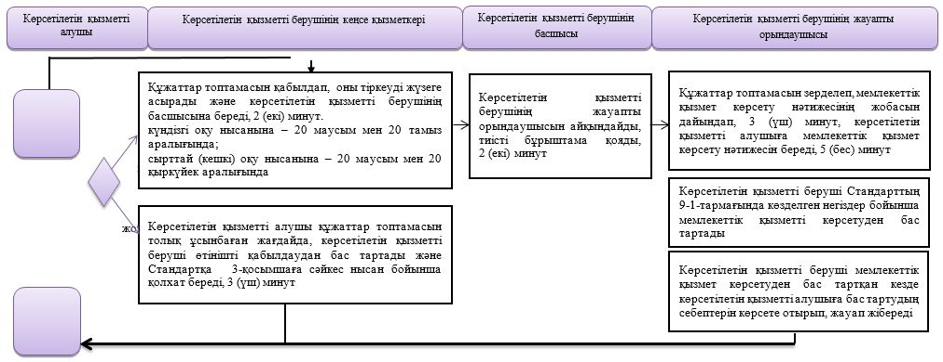

**Шартты белгілер**

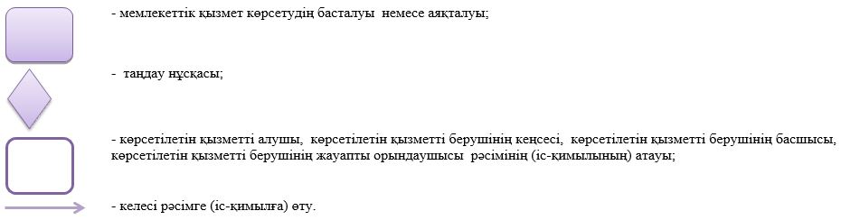

|  |  |
| --- | --- |
|  | Әкімдіктің 2016 жылғы 21 маусымдағы № 286 қаулысына 2-қосымша |

**"Техникалық және кәсіптік білім туралы құжаттардың телнұсқаларын беру" мемлекеттік көрсетілетін қызмет регламенті**

**1. Жалпы ережелер**

      1. "Техникалық және кәсіптік білім туралы құжаттардың телнұсқаларын беру" мемлекеттік көрсетілетін қызметін (бұдан әрі – мемлекеттік көрсетілетін қызмет) техникалық және кәсіптік білім беру ұйымдар (бұдан әрі – көрсетілетін қызметті беруші) көрсетеді.

      Өтініштерді қабылдау және мемлекеттік қызмет көрсету нәтижелерін беру:

      1) көрсетілетін қызметті берушінің кеңсесі;

      2) "Азаматтарға арналған үкімет" мемлекеттік корпорациясы" коммерциялық емес акционерлік қоғамының Қостанай облысы бойынша филиалы және оның қалалар мен аудандардағы бөлімдері (бұдан әрі – Мемлекеттік корпорация) арқылы жүзеге асырылады.

      Ескерту. 1-тармақ жаңа редакцияда - Қостанай облысы әкімдігінің 20.05.2019 № 209 қаулысымен (алғашқы ресми жарияланған күнінен кейін күнтізбелік он күн өткен соң қолданысқа енгізіледі).

      2. Мемлекеттік қызмет көрсету нысаны: қағаз түрінде.

      3. Мемлекеттiк қызметті көрсету нәтижесi - техникалық және кәсiптiк білім туралы құжаттардың телнұсқасы.

      Мемлекеттік қызмет нәтижесін беру нысаны: қағаз түрінде.

**2. Мемлекеттік қызметті көрсету процесінде көрсетілетін қызметті берушінің құрылымдық бөлімшелерінің (қызметкерлерінің) іс-қимылы тәртібін сипаттау**

      4. Мемлекеттік қызмет көрсету бойынша рәсімді (іс-қимылды) бастауға негіздеме Қазақстан Республикасы Білім және ғылым министрінің 2015 жылғы 14 сәуірдегі № 200 "Техникалық және кәсіптік білім беру саласында көрсетілетін мемлекеттік қызметтер стандарттарын бекіту туралы" бұйрығымен (Нормативтік құқықтық актілерді мемлекеттік тіркеу тізілімінде № 11220 болып тіркелген) бекітілген "Техникалық және кәсіптік білім туралы құжаттардың телнұсқаларын беру" мемлекеттік көрсетілетін қызмет стандартының (бұдан әрі – Стандарт) 9-тармағында көрсетілген өтініш пен құжаттар (бұдан әрі – құжаттар топтамасы) болып табылады.

      5. Мемлекеттік қызмет көрсету процесінің құрамына кіретін әрбір рәсімнің (іс-қимылдың) мазмұны, оның орындалу ұзақтығы:

      1) көрсетілетін қызметті берушінің кеңсе қызметкері құжаттар топтамасын қабылдап, оны тіркеуді жүзеге асырады, Мемлекеттік корпорация беретін нысан бойынша, егер Қазақстан Республикасының заңдарында өзгеше көзделмесе, ақпараттық жүйелердегі заңмен қорғалатын құпия мәліметтерді пайдалануға жазбаша келісімін береді, 15 (он бес) минут.

      Көрсетілетін қызметті беруші Стандарттың 10-тармағында көзделген негіздер бойынша мемлекеттік қызметті көрсетуден бас тартады, 5 (бес) минут.

      Көрсетілетін қызметті беруші мемлекеттік қызмет көрсетуден бас тартқан жағдайда Стандартқа 3-қосымшаға сәйкес нысан бойынша құжаттарды қабылдаудан бас тартылғаны туралы қолхат береді.

      Рәсімнің (іс-қимылдың) нәтижесі – құжаттар топтамасын қабылдау және тіркеу;

      2) көрсетілетін қызметті берушінің басшысы көрсетілетін қызметті берушінің жауапты орындаушысын айқындап, тиісті бұрыштама қояды, 3 (үш) сағат.

      Рәсімнің (іс-қимылдың) нәтижесі – көрсетілетін қызметті беруші басшысының бұрыштамасы;

      3) көрсетілетін қызметті берушінің жауапты орындаушысы құжаттар топтамасын зерделеп, мемлекеттік қызмет көрсету нәтижесінің жобасын дайындайды, күнтізбелік 19 (он тоғыз) күн.

      Рәсімнің (іс-қимылдың) нәтижесі – мемлекеттік қызмет көрсету нәтижесінің жобасы;

      4) көрсетілетін қызметті берушінің басшысы мемлекеттік қызмет көрсету нәтижесінің жобасына қол қояды, 4 (төрт) сағат.

      Рәсімнің (іс-қимылдың) нәтижесі – қол қойылған мемлекеттік қызмет көрсету нәтижесі;

      5) көрсетілетін қызметті берушінің кеңсе қызметкері көрсетілетін қызметті алушыға мемлекеттік қызмет көрсету нәтижесін береді, 10 (он) минут.

      Рәсімнің (іс-қимылдың) нәтижесі – берілген мемлекеттік қызмет көрсету нәтижесі.

      Ескерту. 5-тармақ жаңа редакцияда - Қостанай облысы әкімдігінің 20.05.2019 № 209 қаулысымен (алғашқы ресми жарияланған күнінен кейін күнтізбелік он күн өткен соң қолданысқа енгізіледі).

**3. Мемлекеттік қызмет көрсету процесінде көрсетілетін қызмет берушінің құрылымдық бөлімшелерінің (қызметкерлерінің) өзара іс-қимыл тәртібін сипаттау**

      6. Мемлекеттік қызмет көрсету процесіне қатысатын көрсетілетін қызметті берушінің құрылымдық бөлімшелерінің (қызметкерлерінің) тізбесі:

      1) көрсетілетін қызметті берушінің кеңсе қызметкері;

      2) көрсетілетін қызметті берушінің басшысы;

      3) көрсетілетін қызметті берушінің жауапты орындаушысы.

      7. Әрбір рәсімнің (іс-қимылдың) ұзақтығын көрсете отырып, құрылымдық бөлімшелер (қызметкерлер) арасындағы рәсімдердің (іс-қимылдардың) реттілігін сипаттау:

      1) көрсетілетін қызметті берушінің кеңсе қызметкері құжаттар топтамасын қабылдап, оны тіркеуді жүзеге асырады, Мемлекеттік корпорация беретін нысан бойынша, егер Қазақстан Республикасының заңдарында өзгеше көзделмесе, ақпараттық жүйелердегі заңмен қорғалатын құпия мәліметтерді пайдалануға жазбаша келісімін береді, 15 (он бес) минут.

      Көрсетілетін қызметті беруші Стандарттың 10-тармағында көзделген негіздер бойынша мемлекеттік қызметті көрсетуден бас тартады, 5 (бес) минут.

      Көрсетілетін қызметті беруші мемлекеттік қызмет көрсетуден бас тартқан жағдайда Стандартқа 3-қосымшаға сәйкес нысан бойынша құжаттарды қабылдаудан бас тартылғаны туралы қолхат береді;

      2) көрсетілетін қызметті берушінің басшысы көрсетілетін қызметті берушінің жауапты орындаушысын айқындап, тиісті бұрыштама қояды, 3 (үш) сағат;

      3) көрсетілетін қызметті берушінің жауапты орындаушысы құжаттар топтамасын зерделеп, мемлекеттік қызмет көрсету нәтижесінің жобасын дайындайды, күнтізбелік 19 (он тоғыз) күн;

      4) көрсетілетін қызметті берушінің басшысы мемлекеттік қызмет көрсету нәтижесінің жобасына қол қояды, 4 (төрт) сағат;

      5) көрсетілетін қызметті берушінің кеңсе қызметкері көрсетілетін қызметті алушыға мемлекеттік қызмет көрсету нәтижесін береді, 10 (он) минут.

      Ескерту. 7-тармақ жаңа редакцияда - Қостанай облысы әкімдігінің 20.05.2019 № 209 қаулысымен (алғашқы ресми жарияланған күнінен кейін күнтізбелік он күн өткен соң қолданысқа енгізіледі).

**4. "Азаматтарға арналған үкімет" мемлекеттік корпорациясымен және (немесе) өзге де көрсетілетін қызметті берушілермен өзара іс-қимыл тәртібін, сондай-ақ мемлекеттік қызмет көрсету процесінде ақпараттық жүйелерді пайдалану тәртібін сипаттау**

      8. Мемлекеттік корпорацияға және (немесе) өзге де көрсетілетін қызметті берушілерге жүгіну тәртібін сипаттау, көрсетілетін қызметті берушінің сұранысын өңдеу ұзақтығы:

      1) көрсетілетін қызметті алушы мемлекеттік қызметті алу үшін Мемлекеттік корпорацияға жүгінеді, Мемлекеттік корпорация қызметкері ұсынылған құжаттар топтамасының толықтығын тексереді, 5 (бес) минут.

      Мемлекеттік корпорация қызметкері Стандарттың 10-тармағында көзделген негіздер бойынша мемлекеттік қызметті көрсетуден бас тартады және Стандартқа 3-қосымшаға сәйкес нысан бойынша құжаттарды қабылдаудан бас тартылғаны туралы қолхат береді, 5 (бес) минут.

      Стандартының 9-тармағында көрсетілген құжаттарды Мемлекеттік корпорацияға тапсырған жағдайда көрсетілетін қызметті алушыға Стандартқа 2-қосымшаға сәйкес нысан бойынша құжаттардың қабылданғаны туралы қолхат беріледі, 5 (бес) минут;

      2) Мемлекеттік корпорация қызметкері құжаттар топтамасын дайындайды және оны курьерлік немесе өзге де бұған уәкілетті байланыс арқылы көрсетілетін қызметті берушіге жолдайды, 1 (бір) күн;

      3) көрсетілетін қызметті беруші мемлекеттік қызмет көрсетудің нәтижесін дайындайды және Мемлекеттік корпорацияға жолдайды, күнтізбелік 19 (он тоғыз) күн;

      4) Мемлекеттік корпорация қызметкері тиісті құжаттарды қабылдау туралы қолхат негізінде, жеке басын куәландыратын құжатты ұсынған кезде, көрсетілетін қызметті алушыға мемлекеттік қызмет көрсету нәтижесін береді, 5 (бес) минут.

      Ескерту. 8-тармақ жаңа редакцияда - Қостанай облысы әкімдігінің 20.05.2019 № 209 қаулысымен (алғашқы ресми жарияланған күнінен кейін күнтізбелік он күн өткен соң қолданысқа енгізіледі).

      9. Мемлекеттік қызметті көрсетудің бизнес-процестерінің анықтамалығы осы Регламенттің қосымшасында көрсетілген.

      10. Мемлекеттік қызмет "электрондық үкіметтің" веб-порталы арқылы көрсетілмейді.

|  |  |
| --- | --- |
|  | "Техникалық және кәсіптік білім туралы құжаттардың телнұсқаларын беру" мемлекеттік көрсетілетін қызмет регламентіне қосымша |

**"Техникалық және кәсіптік білім туралы құжаттардың телнұсқаларын беру" мемлекеттік қызмет көрсетудің бизнес-процестерінің анықтамалығы**

      Ескерту. Қосымша жаңа редакцияда - Қостанай облысы әкімдігінің 20.05.2019 № 209 қаулысымен (алғашқы ресми жарияланған күнінен кейін күнтізбелік он күн өткен соң қолданысқа енгізіледі).

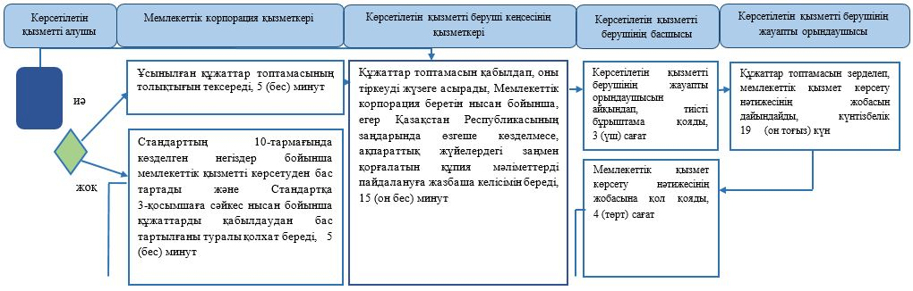

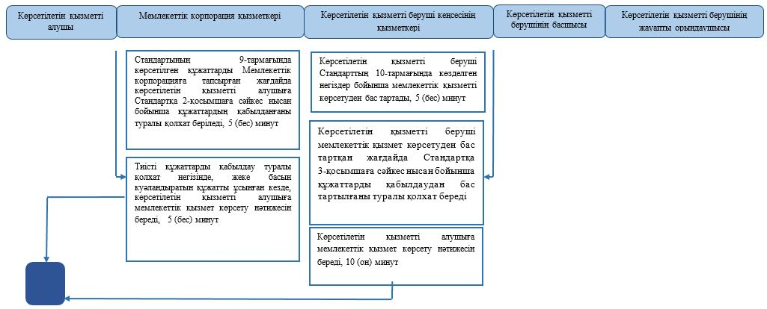

**Шартты белгілер**

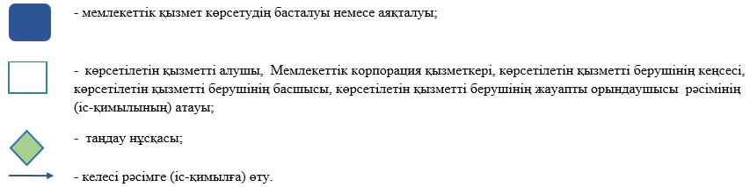

|  |  |
| --- | --- |
|  | Әкімдіктің 2016 жылғы 21 маусымдағы № 286 қаулысына 3-қосымша |

**"Техникалық және кәсіптік білім беру ұйымдарындағы білім алушыларға жатақхана беру" мемлекеттік көрсетілетін қызмет регламенті**

**1. Жалпы ережелер**

      1. "Техникалық және кәсіптік білім беру ұйымдарындағы білім алушыларға жатақхана беру" мемлекеттік қызметін (бұдан әрі – мемлекеттік көрсетілетін қызмет) жатақханасы бар техникалық және кәсіптік білім беру ұйымдары (бұдан әрі - көрсетілетін қызметті беруші) көрсетеді.

      Өтініштерді қабылдау және мемлекеттік қызмет көрсету нәтижелерін беру көрсетілетін қызметті берушінің кеңсесі арқылы жүзеге асырылады.

      2. Мемлекеттік қызмет көрсету нысаны: қағаз түрінде.

      3. Мемлекеттiк қызмет көрсету нәтижесi - техникалық және кәсіптік білім беру ұйымдарында білім алушыларға жатақхана беру туралы жолдама.

      Мемлекеттік қызмет көрсету нәтижесін ұсыну нысаны: қағаз түрінде.

**2. Мемлекеттік қызмет көрсету процесінде көрсетілетін қызметті берушінің құрылымдық бөлімшелерінің (қызметкерлерінің) іс-қимылы тәртібін сипаттау**

      4. Мемлекеттік қызмет көрсету бойынша рәсімді (іс-қимылды) бастауға негіздеме Қазақстан Республикасы Білім және ғылым министрінің 2015 жылғы 14 сәуірдегі № 200 "Техникалық және кәсіптік білім беру саласында көрсетілетін мемлекеттік қызметтер стандарттарын бекіту туралы" бұйрығымен (Нормативтік құқықтық актілерді мемлекеттік тіркеу тізілімінде № 11220 болып тіркелген) бекітілген "Техникалық және кәсіптік білім беру ұйымдарында білім алушыларға жатақхана беру" мемлекеттік көрсетілетін қызмет стандартының (бұдан әрі – Стандарт) 9-тармағына сәйкес өтініш пен құжаттар (бұдан әрі – құжаттар топтамасы) болып табылады.

      5. Мемлекеттік қызмет көрсету процесінің құрамына кіретін әрбір рәсімнің (іс-қимылдың) мазмұны, оның орындалу ұзақтығы:

      1) көрсетілетін қызметті берушінің кеңсе қызметкері құжаттар топтамасын қабылдап, оны тіркеуді жүзеге асырады және көрсетілетін қызметті берушінің басшысына береді, 5 (бес) минут.

      Көрсетілетін қызметті алушы құжаттар топтамасын толық ұсынбаған жағдайда, көрсетілетін қызметті беруші өтінішті қабылдаудан бас тартады және Стандартқа 4-қосымшаға сәйкес нысан бойынша қолхат береді, 5 (бес) минут.

      Рәсімнің (іс-қимылдың) нәтижесі – құжаттар топтамасын қабылдау және тіркеу;

      2) көрсетілетін қызметті берушінің басшысы көрсетілетін қызметті берушінің жауапты орындаушысын айқындап, тиісті бұрыштама қояды, 10 (он) минут.

      Рәсімнің (іс-қимылдың) нәтижесі – көрсетілетін қызметті беруші басшысының бұрыштамасы;

      3) көрсетілетін қызметті берушінің жауапты орындаушысы құжаттар топтамасын зерделеп, мемлекеттік қызмет көрсету нәтижесінің жобасын дайындайды, 8 (сегіз) жұмыс күні.

      Көрсетілетін қызметті беруші Стандарттың 9-1-тармағында көзделген негіздер бойынша мемлекеттік қызметті көрсетуден бас тартады.

      Көрсетілетін қызметті беруші мемлекеттік қызметтер көрсетуден бас тартқан кезде көрсетілетін қызметті алушыға бас тартудың себептерін көрсете отырып жауап жібереді.

      Рәсімнің (іс-қимылдың) нәтижесі – мемлекеттік қызмет көрсету нәтижесінің жобасы;

      4) көрсетілетін қызметті берушінің басшысы мемлекеттік қызмет көрсету нәтижесінің жобасына қол қояды, 5 (бес) минут.

      Рәсімнің (іс-қимылдың) нәтижесі – қол қойылған мемлекеттік қызмет көрсету нәтижесі;

      5) көрсетілетін қызметті берушінің кеңсе қызметкері мемлекеттік қызмет көрсету нәтижесін береді, 5 (бес) минут.

      Рәсімнің (іс-қимылдың) нәтижесі – көрсетілетін қызметті алушыға берілген мемлекеттік қызмет көрсету нәтижесі.

      Ескерту. 5-тармақ жаңа редакцияда - Қостанай облысы әкімдігінің 20.05.2019 № 209 қаулысымен (алғашқы ресми жарияланған күнінен кейін күнтізбелік он күн өткен соң қолданысқа енгізіледі).

**3. Мемлекеттік қызмет көрсету процесінде көрсетілетін қызмет берушінің құрылымдық бөлімшелерінің (қызметкерлерінің) өзара іс-қимылы тәртібін сипаттау**

      6. Мемлекеттік қызмет көрсету процесіне қатысатын көрсетілетін қызметті берушінің құрылымдық берушілерінің (қызметкерлерінің) тізбесі:

      1) көрсетілетін қызметті берушінің кеңсе қызметкері;

      2) көрсетілетін қызметті берушінің басшысы;

      3) көрсетілетін қызметті берушінің жауапты орындаушысы.

      7. Әрбір рәсімнің (іс-қимылдың) ұзақтығын көрсете отырып, құрылымдық бөлімшелер (қызметкерлер) арасындағы рәсімдердің (іс-қимылдардың) реттілігін сипаттау:

      1) көрсетілетін қызметті берушінің кеңсе қызметкері құжаттар топтамасын қабылдап, оны тіркеуді жүзеге асырады және көрсетілетін қызметті берушінің басшысына береді, 5 (бес) минут.

      Көрсетілетін қызметті алушы құжаттар топтамасын толық ұсынбаған жағдайда, көрсетілетін қызметті беруші өтінішті қабылдаудан бас тартады және Стандартқа 4-қосымшаға сәйкес нысан бойынша қолхат береді, 5 (бес) минут;

      2) көрсетілетін қызметті берушінің басшысы көрсетілетін қызметті берушінің жауапты орындаушысын айқындап, тиісті бұрыштама қояды, 10 (он) минут;

      3) көрсетілетін қызметті берушінің жауапты орындаушысы құжаттар топтамасын зерделеп, мемлекеттік қызмет көрсету нәтижесінің жобасын дайындайды, 8 (сегіз) жұмыс күні.

      Көрсетілетін қызметті беруші Стандарттың 9-1-тармағында көзделген негіздер бойынша мемлекеттік қызметті көрсетуден бас тартады.

      Көрсетілетін қызметті беруші мемлекеттік қызметтер көрсетуден бас тартқан кезде көрсетілетін қызметті алушыға бас тартудың себептерін көрсете отырып жауап жібереді;

      4) көрсетілетін қызметті берушінің басшысы мемлекеттік қызмет көрсету нәтижесінің жобасына қол қояды, 5 (бес) минут;

      5) көрсетілетін қызметті берушінің кеңсе қызметкері мемлекеттік қызмет көрсету нәтижесін береді, 5 (бес) минут.

      Ескерту. 7-тармақ жаңа редакцияда - Қостанай облысы әкімдігінің 20.05.2019 № 209 қаулысымен (алғашқы ресми жарияланған күнінен кейін күнтізбелік он күн өткен соң қолданысқа енгізіледі).

      8. Мемлекеттік қызметті көрсетудің бизнес-процестерінің анықтамалығы осы Регламенттің қосымшасында көрсетілген.

**4. "Азаматтарға арналған үкімет" мемлекеттік корпорациясымен және (немесе) өзге де көрсетілетін қызметті берушілермен өзара іс-қимыл тәртібін, сондай-ақ мемлекеттік қызмет көрсету процесінде ақпараттық жүйелерді пайдалану тәртібін сипаттау**

      9. Мемлекеттік көрсетілетін қызмет "Азаматтарға арналған үкімет" мемлекеттік корпорациясы" коммерциялық емес акционерлік қоғамының Қостанай облысы бойынша филиалы және "электрондық үкіметтің" веб-порталы арқылы көрсетілмейді.

      Ескерту. 9-тармақ жаңа редакцияда - Қостанай облысы әкімдігінің 20.05.2019 № 209 қаулысымен (алғашқы ресми жарияланған күнінен кейін күнтізбелік он күн өткен соң қолданысқа енгізіледі).

|  |  |
| --- | --- |
|  | "Техникалық және кәсіптік білім беру ұйымдарында білім алушыларға жатақхана беру" мемлекеттік көрсетілетін қызмет регламентіне қосымша |

**"Техникалық және кәсіптік білім беру ұйымдарында білім алушыларға жатақхана беру" мемлекеттік қызмет көрсетудің бизнес-процестерінің анықтамалығы**

      Ескерту. Қосымша жаңа редакцияда - Қостанай облысы әкімдігінің 20.05.2019 № 209 қаулысымен (алғашқы ресми жарияланған күнінен кейін күнтізбелік он күн өткен соң қолданысқа енгізіледі).

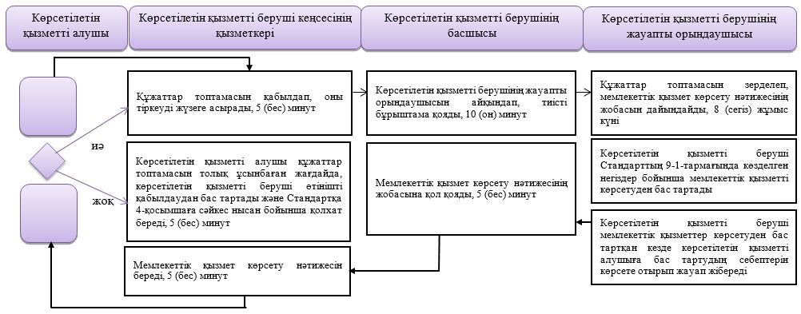

**Шартты белгілер**

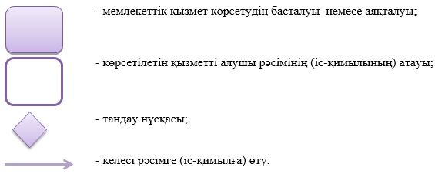

© 2012. Қазақстан Республикасы Әділет министрлігінің «Қазақстан Республикасының Заңнама және құқықтық ақпарат институты» ШЖҚ РМК